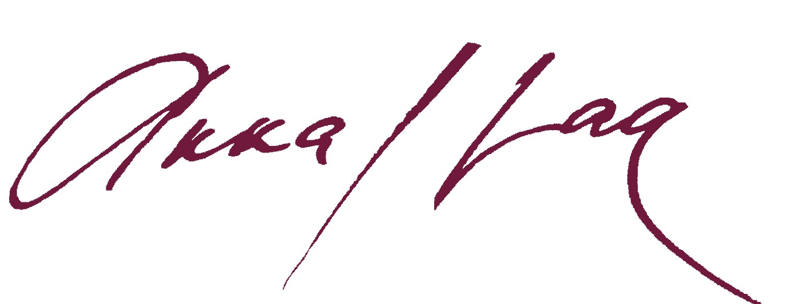

Autortiesību un komunicēšanās konsultāciju aģentūra / Latvijas Autoru apvienība

Pieteikums

uzņemšanai par Akka/laa biedru
(fiziskām personām)

Ar šo apliecinu, ka es,

……………………………………………………………………………………………...…………………..…………..
(Vārds, uzvārds)

……………………………………………………………………………………………...…………………..…………..
(Personas kods)

……………………………………………………………………………………………...…………………..…………..
(Dzīvesvietas adrese)

……………………………………………………………… ………………………...…………………..…………..
(Tālrunis) (E-pasta adrese)

Nerezidentiem papildus norādāmās ziņas:

Dzimšanas datums: ………………………………………………………….………………………………………

Personu apliecinošs dokuments: …………………………… ………………………...…………………..
(Numurs) (Izdošanas datums)

……………………………………………………………………………………………...…………………..…………..
(Institūcija, kas dokumentu izdevusi)

vēlos kļūt par Biedrības Autortiesību un komunicēšanās konsultāciju aģentūra / Latvijas Autoru apvienība (AKKA/LAA) biedru un apliecinu, ka man ir zināmi AKKA/LAA mērķi un darbības principi, kā arī biedru pienākumi un tiesības. Vēlos ar savu dalību AKKA/LAA veicināt šīs biedrības darbu autortiesību sistēmas sakārtošanā Latvijas Republikā, kā arī apņemos pildīt AKKA/LAA biedra pienākumus.

Iepazinos un saņēmu sekojošu dokumentu kopijas:
1) AKKA/LAA 13.01.2005. Padomes sēdes protokola izrakstu par biedra maksas apmēru;
2) AKKA/LAA statūtus.

………………………...………… ……………………...………………….. ………………………...………………..
(Datums) (Vārds, uzvārds) (Paraksts)
A.Čaka iela 97, Rīga, LV-1011, Latvija Hansabanka, kods: HABA LV22
Reģistrācijas Nr. 40008043690 Kaļķu ielā 26, Rīga, LV-1050
T: 7506131 F:7315620 E: akka@apollo.lv Norēķinu konts Nr.: LV28HABA0001408030477

